**Отчет о составлении семантического ядра веб-ресурсa для учебного заведения**

Этап 1: Выбор ниши и целевой аудитории

Ниша: веб-ресурс для учебного заведения

Целевая аудитория: Подростки и молодежь Семейные пары с детьми Любители фестивального кино.

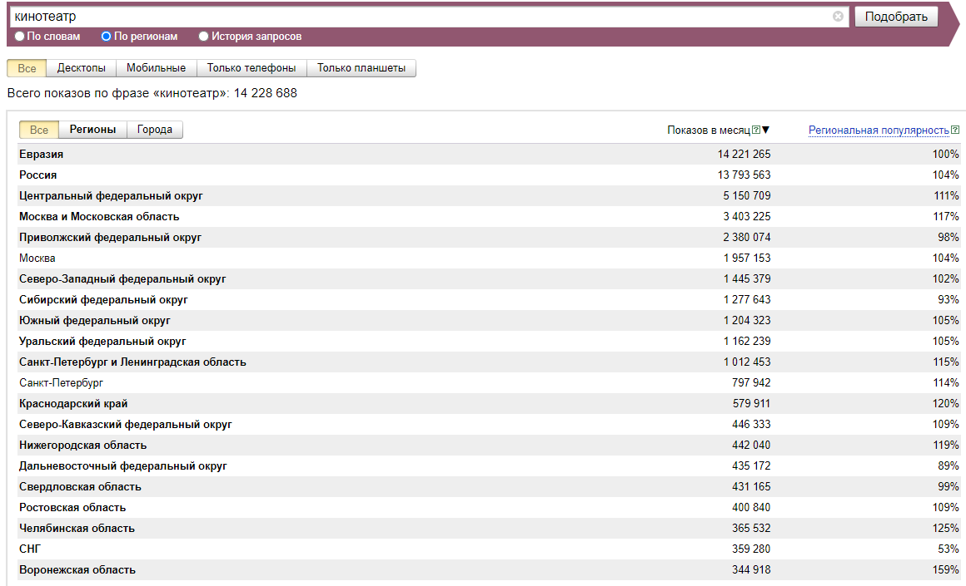

Рисунок 1 – статистика популярности по регионам

Этап 2: Ключевые слова

Для составления семантического ядра использовались инструменты Google Keyword Planner и SEMrush. Были выбраны следующие ключевые слова:

Таблица 1 - ключевые слова

|  |  |
| --- | --- |
| **Основные ключевые слова** | **Дополнительные ключевые слова** |
| Фильм | 3D |
| Кинотеатр | Дата |
| Сеанс | Трейлер |
| Билет | Касса |
| Попкорн | Комфорт |
| Экран | Аудитория |
| Премьера | Прожектор |
| Зритель | Киноафиша |
| Жанр | Место |
| Ряд | Звуковая дорожка |

Таблица 2 – статистика поисковых запросов

|  |  |
| --- | --- |
| **Статистика по словам** | **Показов в месяц** |
| [кинотеатр](https://wordstat.yandex.ru/#!/?words=%D0%BA%D0%B8%D0%BD%D0%BE%D1%82%D0%B5%D0%B0%D1%82%D1%80) | 14 228 688 |
| [расписание кинотеатров](https://wordstat.yandex.ru/#!/?words=%D1%80%D0%B0%D1%81%D0%BF%D0%B8%D1%81%D0%B0%D0%BD%D0%B8%D0%B5%20%D0%BA%D0%B8%D0%BD%D0%BE%D1%82%D0%B5%D0%B0%D1%82%D1%80%D0%BE%D0%B2) | 2 581 971 |
| [кинотеатр афиша](https://wordstat.yandex.ru/#!/?words=%D0%BA%D0%B8%D0%BD%D0%BE%D1%82%D0%B5%D0%B0%D1%82%D1%80%20%D0%B0%D1%84%D0%B8%D1%88%D0%B0) | 2 050 485 |
| [онлайн кинотеатр](https://wordstat.yandex.ru/#!/?words=%D0%BE%D0%BD%D0%BB%D0%B0%D0%B9%D0%BD%20%D0%BA%D0%B8%D0%BD%D0%BE%D1%82%D0%B5%D0%B0%D1%82%D1%80) | 596 996 |
| [кинотеатр цены](https://wordstat.yandex.ru/#!/?words=%D0%BA%D0%B8%D0%BD%D0%BE%D1%82%D0%B5%D0%B0%D1%82%D1%80%20%D1%86%D0%B5%D0%BD%D1%8B) | 397 703 |
| [фильмы +в кинотеатрах](https://wordstat.yandex.ru/#!/?words=%D1%84%D0%B8%D0%BB%D1%8C%D0%BC%D1%8B%20%2B%D0%B2%20%D0%BA%D0%B8%D0%BD%D0%BE%D1%82%D0%B5%D0%B0%D1%82%D1%80%D0%B0%D1%85) | 332 608 |
| [кинотеатр молл](https://wordstat.yandex.ru/#!/?words=%D0%BA%D0%B8%D0%BD%D0%BE%D1%82%D0%B5%D0%B0%D1%82%D1%80%20%D0%BC%D0%BE%D0%BB%D0%BB) | 331 628 |
| [афиша расписание кинотеатров](https://wordstat.yandex.ru/#!/?words=%D0%B0%D1%84%D0%B8%D1%88%D0%B0%20%D1%80%D0%B0%D1%81%D0%BF%D0%B8%D1%81%D0%B0%D0%BD%D0%B8%D0%B5%20%D0%BA%D0%B8%D0%BD%D0%BE%D1%82%D0%B5%D0%B0%D1%82%D1%80%D0%BE%D0%B2) | 305 228 |
| [кинотеатр москва](https://wordstat.yandex.ru/#!/?words=%D0%BA%D0%B8%D0%BD%D0%BE%D1%82%D0%B5%D0%B0%D1%82%D1%80%20%D0%BC%D0%BE%D1%81%D0%BA%D0%B2%D0%B0) | 281 490 |
| [афиша кинотеатров +на сегодня](https://wordstat.yandex.ru/#!/?words=%D0%B0%D1%84%D0%B8%D1%88%D0%B0%20%D0%BA%D0%B8%D0%BD%D0%BE%D1%82%D0%B5%D0%B0%D1%82%D1%80%D0%BE%D0%B2%20%2B%D0%BD%D0%B0%20%D1%81%D0%B5%D0%B3%D0%BE%D0%B4%D0%BD%D1%8F) | 277 213 |
| [кинотеатр +на завтра](https://wordstat.yandex.ru/#!/?words=%D0%BA%D0%B8%D0%BD%D0%BE%D1%82%D0%B5%D0%B0%D1%82%D1%80%20%2B%D0%BD%D0%B0%20%D0%B7%D0%B0%D0%B2%D1%82%D1%80%D0%B0) | 271 850 |
| [купить кинотеатр](https://wordstat.yandex.ru/#!/?words=%D0%BA%D1%83%D0%BF%D0%B8%D1%82%D1%8C%20%D0%BA%D0%B8%D0%BD%D0%BE%D1%82%D0%B5%D0%B0%D1%82%D1%80) | 264 846 |
| [кинотеатр расписание +и цены](https://wordstat.yandex.ru/#!/?words=%D0%BA%D0%B8%D0%BD%D0%BE%D1%82%D0%B5%D0%B0%D1%82%D1%80%20%D1%80%D0%B0%D1%81%D0%BF%D0%B8%D1%81%D0%B0%D0%BD%D0%B8%D0%B5%20%2B%D0%B8%20%D1%86%D0%B5%D0%BD%D1%8B) | 248 988 |

Минус-слова:

* Пустые залы
* Пиратство
* Конкуренция
* Технические сбои
* Дорого

Этап 3: Кластеризация ключевых слов

Ключевые слова были сгруппированы по следующим категориям:

|  |  |
| --- | --- |
| **основная категория** | **подкатегории** |
| Развлечения | Фильмы |
| Культура | Проекции |
| Общественные мероприятия | Кинопремьеры |
| Развитие личности | Арт-хаусные фильмы |

Этап 4: Определение приоритетных ключевых слов

Для определения приоритетных ключевых слов учтены следующие факторы:

1. Объем поискового трафика.
2. Степень конкуренции.
3. Релевантность запросов для целевой аудитории.
4. Приоритетные ключевые слова:

* Фильм
* Сеанс
* Билет
* Попкорн
* Экран

<https://zariaprimer.com>

<https://kinozaria.com>

https://zariamovie.com

https://cinemazaria.com

https://zariapresent.com

Этап 5: Составление семантического ядра

Исходя из категорий и приоритетных ключевых слов, было составлено семантическое ядро:

Таблица - 4 семантическое ядро

|  |  |
| --- | --- |
| **категории** | **подкатегории** |
| Жанры фильмов | * Боевик * Комедия * Драма * Фантастика |
| Виды сеансов | * 2D * 3D * IMAX * VIP-зал |
| Услуги и предметы | * Билеты * Попкорн * Напитки * Кондиционер |
| Месторасположение кинотеатра | * Центр города * Торговый центр * Окраина * Пригород |